Особенности формирования модели стратегического партнерства на российском рынке труда

К.В. Дрокина

Российский рынок труда в современных условиях характеризуется наличием дисбаланса спроса и предложения на рабочую силу в конкретных профессионально-квалификационных группах [1,2]. С одной стороны, данный дисбаланс объясняется несоответствием спроса на образовательные услуги потребностям рынка труда. С другой стороны, учреждения системы профессионального образования не имеют строгих квалификационных требований к вакансиям, вследствие чего формируют структуру специальностей, не соответствующую потребностям экономики. Российские работодатели предъявляют претензии по поводу уровня подготовки выпускников, делая акцент на оторванности знаний выпускника, приобретенных в учреждении системы профессионального образования, от реальной ситуации [3,4].
В современных условиях процесс взаимодействия государства, учреждений системы профессионального образования и работодателей на рынке труда нарушен, что объясняется отсутствием комплексного регулирования проблем указанных субъектов. Российский рынок труда окончательно не сформирован, развивается нестабильно, слабо реагирует на достижения научно-технического прогресса, характеризуется несоответствием спроса и предложения на рынке труда в качественном и количественном разрезе.
Учреждения системы профессионального образования также находятся в состоянии трансформации, что обусловлено принятием образовательных стандартов, приводящих к утрате фундаментальности образования; переходом на двухуровневую систему обучения; коммерциализацией системы профессионального образования.
Очевидной становится необходимость совершенствования государственной политики по регулированию процессов занятости и безработицы на рынке труда, которая должна учитывать специфику современного российского общества; быть основана на прогнозах изменения спроса и предложения на рабочую силу и принципах социальной справедливости. Поскольку в настоящее время процесс трудоустройства не регулируется государством, система «образование – трудоустройство» характеризуется дисбалансом, требующим формирования достаточно эффективного механизма регулирования спроса и предложения [5].
Перечисленные выше проблемы приводят к сепаративному развитию государства, работодателей и учреждений системы профессионального образования, что требует совершенствования процесса их взаимодействия, являющегося необходимым условием сбалансированности рынка труда.
В целях доказательства данного утверждения, приведем следующие данные. Российским союзом ректоров был проведен мониторинг «Бизнес и образование – 2009», целью которого стало комплексное исследование тенденций взаимодействия указанных субъектов стратегического партнерства. В исследовании приняли участие 207 вузов и 96 компаний, представляющих 8 федеральных округов России. На рис. 1 представлена структура финансовых поступлений, полученных в 2010 году в результате взаимодействия указанных субъектов, принявших участие в исследовании.
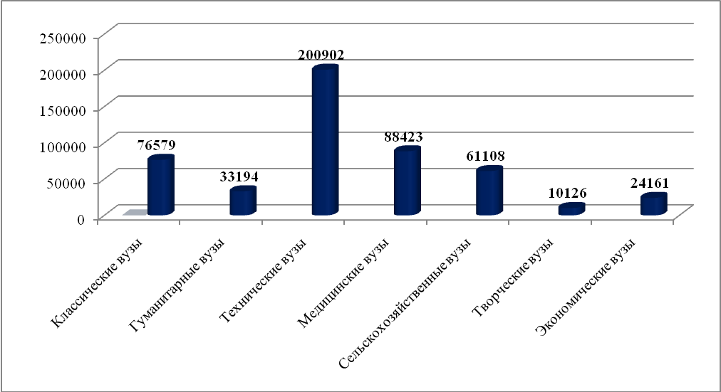
Рис. 1 – Объем финансовых поступлений от взаимодействия работодателей и учреждений системы профессионального образования в 2010 году
Данные рис.1 показывают, что объем финансовых поступлений от взаимодействия работодателей и учреждений системы профессионального образования распределяется неравномерно, в зависимости от типа и специфики учреждений. В результате проведенного исследования было выявлено, что наиболее тесно взаимодействуют с внешней средой вузы технической направленности, имеющие связи с ключевыми предприятиями как российского, так и международного уровня (объем их финансирования составил 200 902 тыс. руб.) [6]. В то же самое время, объем финансирования иных вузов невелик (например, для экономических вузов он составил 24 161 тыс. руб.). Таким образом, представленные на рис.1 данные доказывают необходимость совершенствования взаимодействия учреждений системы профессионального образования и работодателей.
Следует отметить, что стадией процесса управления взаимоотношениями субъектов рынка труда, призванной согласовать их цели и интересы, является партнерство.
В настоящее время, в литературе выделяются такие формы партнерства, как социальное и государственно- частное. Определим термины «государственно-частное» и «социальное» партнерство.
Государственно-частное партнерство – это система экономических отношений между хозяйствующими субъектами и государством по поводу использования ресурсов частного сектора с целью решения социальных задач, оказания общественных услуг, модернизации инфраструктуры, и др.[7, с.86]. Система социального партнерства в сфере высшего профессионального образования представляет собой комплекс различных форм взаимодействия субъектов рынка труда и высшего профессионального образования, органов исполнительной и законодательной власти, а также общественных организаций, нацеленных на согласование, реализацию интересов, возможностей и целей участников данной системы [8].
Необходимость развития государственно-частного и социального партнерства подтверждается на государственном уровне. В Концепции долгосрочного социально-экономического развития Российской Федерации на период до 2020 года, утвержденной распоряжением Правительства Российской Федерации от 17 ноября 2008 г. № 1662-р [9], говорится о возможности достижения целей развития и успешной модернизации экономики, а также социальной сферы, с помощью механизмов взаимодействия государства, бизнеса и общества.
В отличие от форм социального и государственно-частного партнерства, представленных в Концепции долгосрочного социально-экономического развития РФ на период до 2020 года [9], автором предлагается модель стратегического партнерства государства, работодателей и учреждений системы профессионального образования. Это объясняется тем, что при реализации социального и государственно-частного партнерства слабо отражены стратегические интересы его субъектов, что приводит к снижению заинтересованности субъектов партнерства в достижении общей согласованной цели.
Принимая во внимание вышеизложенную информацию, анализ альтернативных форм взаимоотношений субъектов рынка труда, а также цель формирования модели стратегического партнерства - необходимость снижения дисбаланса спроса и предложения на рабочую силу в профессионально-квалификационных группах, в качестве средства достижения указанной цели предлагается формирование модели стратегического партнерства государства, работодателей и учреждений системы профессионального образования (рис. 2).

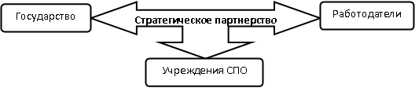
Рис. 2 – Субъекты модели стратегического партнерства
Следует отметить, что в настоящее время в научной литературе отсутствует единое определение термина «стратегическое партнерство». Например, по мнению Н.М. Ракутиной, стратегическое партнерство представляет собой долгосрочное добровольное и взаимовыгодное сотрудничество, которое основано на объединении ресурсов, компетенций, знаний и способностей его субъектов, способствует достижению максимально эффективной деятельности субъектов партнерства и обеспечивает стабильное социально-экономическое развитие региона [10].
Однако, в отличие от других форм партнерства (государственно-частного и социального), стратегическое партнерство основано на долгосрочном взаимовыгодном сотрудничестве его субъектов в целях решения задач, имеющих стратегический характер. В связи с этим, автор предлагает понимать термин «стратегическое партнерство» как форму объединения ресурсов государства, работодателей и учреждений системы профессионального образования, направленную на их долгосрочное взаимодействие при соблюдении стратегических интересов [11].
Такие формы стратегического партнерства вузов и работодателей, как целевая подготовка кадров по заказу работодателя; повышение квалификации сотрудников партнера-работодателя, а также их обучение в магистратуре и аспирантуре вуза, и др., успешно реализуются в Санкт-Петербургском государственном электротехническом университете «ЛЭТИ». Как отмечают представители данного университета В. М. Кутузов и М. Ю. Шестопалов, стратегическое партнерство - это требование времени [12].
Следует отметить, что при формировании модели стратегического партнерства на рынке труда должны учитываться следующие ее особенности. Основной движущей силой стратегического партнерства являются долгосрочные стратегические интересы его субъектов, целью партнерства - их реализация. Таким образом, при формировании предложенной модели, в качестве ее особенностей должны учитываться стратегические интересы субъектов партнерства.
Выделим стратегические интересы субъектов партнерства.
К стратегическим интересам работодателей можно отнести: максимизацию прибыли; развитие бизнеса; увеличение производительности труда; внедрение инновационных технологий; обеспечение работодателей квалифицированными работниками; быструю и максимальную адаптацию выпускников к началу профессиональной деятельности.
К стратегическим интересам учреждений системы профессионального образования можно отнести: повышение конкурентоспособности учреждений системы профессионального образования на рынке образовательных услуг и рынке труда; обеспечение выпускников рабочими местами; готовность выпускников к началу профессиональной деятельности; повышение качества профессиональной подготовки и конкурентоспособности выпускников; инвестиции в науку; улучшение кадрового резерва образовательных учреждений, их материально-технической базы, наращивание инфраструктуры.
К стратегическим интересам государства можно отнести: эффективное устранение дисбаланса спроса и предложения труда; прогнозирование и контроль спроса и предложения на рынке труда; социально-экономическое развитие; улучшение основных макроэкономических показателей; развитие приоритетных научных направлений и отраслей экономической деятельности [3].
Таким образом, предложенная модель стратегического партнерства развивается на добровольной договорной основе для достижения указанных стратегических интересов субъектов партнерства.
К последствиям внедрения стратегического партнерства можно отнести: обеспечение максимальной адаптации выпускников учреждений системы профессионального образования к началу профессиональной деятельности; повышение конкурентоспособности учреждений системы образования на рынке образовательных услуг и рынке труда; развитие научно-технического потенциала учреждений системы профессионального образования и предприятий [3].
Резюмируя вышесказанное, следует обозначить, что решение проблем качественного и количественного дисбаланса спроса и предложения на российском рынке труда, возможно посредством стратегического партнерства государства, работодателей и учреждений системы профессионального образования. Реализация предложенной в работе модели стратегического партнерства будет способствовать эффективному, взаимовыгодному и долгосрочному взаимодействию указанных субъектов партнерства на рынке труда.

Литература:
- Korovkin A.G., Korolev I.B. Structural Unemployment in the Russian Economy: Current Assessment and Foreseeable Changes // The Russian Economic barometer. – Vol. XVI. – №1. – Winter 2007.
- Korovkin A.G., Parbuzin K.V. Evaluation of Structural Unemployment in Russia (Regional aspect) // The Russian Economic Barometer. – Vol. VIII. – № 1. – Winter 1999.
- Дрокина, К.В. Стратегическое партнерство государства, университетов и бизнес - структур как необходимое условие сбалансированности рынка труда Юга России [Текст] // «Вестник Адыгейского государственного университета. Серия «Экономика», 2012. – №2 (100). – С. 285 - 292.
- Акопян, К.А. Направление развития рынка образовательных услуг в регионе [Электронный ресурс] // «Инженерный вестник Дона», 2010, №3. –Режим доступа: http://ivdon.ru/magazine/archive/n3y2010/226 (доступ свободный). – Загл. с экрана. – Яз. рус.
- Гриненко, С.В. Маркетинговые исследования как инструмент мониторинга миграции выпускников системы профессионального образования [Электронный ресурс] // «Инженерный вестник Дона», 2012, №2. – Режим доступа: http://ivdon.ru/magazine/archive/n2y2012/761 (доступ свободный). – Загл. с экрана. – Яз. рус.
- Бизнес и образование – 2009. II Мониторинг Российского союза ректоров [Электронный ресурс]. – Режим доступа: http://rsr-online.ru› doc/2010_05_24/1.pdf (дата обращения – 20.02.13).
- Шамбир, В. Н. Государственно-частное партнерство как форма инвестирования приоритетных муниципальных проектов [Текст] // Муниципальная экономика, 2010. – №4 – С. 86-96.
- Назарова, Н.А. Управление формированием системы социального партнерства в сфере высшего профессионального образования [Текст] : автореф. дис. … канд. экон. наук: 05.13.10: защищена 16.12.09 / Назарова Наталья Александровна. – Пенза, 2009. – 24 с. – Библиогр.: С.14.– 003485837.
- Концепция долгосрочного социально-экономического развития Российской Федерации на период до 2020 года: [Утверждена распоряжением Правительства Российской Федерации от 17 ноября 2008 г. № 1662-р] [Электронный ресурс] // Официальный сайт Министерства экономического развития Российской Федерации. − Режим доступа: http://www.economy.gov.ru/minec/activity/sections/strategicplanning/concept/ doc1248450453794 (дата обращения - 15.02.13).
- Ракутина, Н.М. «Стратегическое партнерство в региональном малом бизнесе» [Электронный ресурс]. – Режим доступа. –http://www.egpu.ru/lib/elib/Data/Content/128867578325689541/Default.aspx (дата обращения – 17.02.13).
- Дрокина, К.В. Теоретико-игровое моделирование взаимодействия субъектов регионального рынка труда [Текст] // «Вестник Адыгейского государственного университета. Серия «Экономика», 2012. – №3 (104). – С. 191 - 198.
- Кутузов, В.М. Опыт стратегического партнерства «вуз - промышленные предприятия» для совершенствования подготовки инженерных кадров [Текст] // Инженерное образование, 2011. – №8 – С. 4 - 1

